Inviterer utstillere til

VANNDAGENE PÅ VESTLANDET

Vanndagene 21. – 22. september 2022
Quality Hotel Edvard Grieg, Sandsli, Bergen

Vann Vest AS har gleden av å invitere til det største og viktigste VA-faglige arrangementet på vår kant av landet. I år holdes arrangementet på Quality Hotel Edvard Grieg på Sandsli i Bergen. Hit kommer driftsoperatører, fagarbeidere, planleggere, ingeniører, konsulenter og andre fra kommuner, VA-verk og private firma. Deltakerne får faglig påfyll gjennom interessante seminarer, faglig utveksling med gode kolleger og nyttig informasjon om produkter og nyheter fra et bredt utvalg av utstillere.
Faggruppen, som i år er satt sammen av Vann Vest og Sweco er i gang med å utarbeide et relevant og aktuelt program for årets arrangement. Programmet finner du etter hvert på hjemmesiden til Vann Vest.
Mange utstillere og deltagere ankommer på ettermiddagen tirsdag 20. september. Disse får tilbud om å delta på en nettverkskveld på hotellet.

FORDELING AV STANDPLASS
Standplassene samles i Troldsalen (900 m²) Se vedlegg 1. Det er også noen standplasser ute. Ta kontakt med Bente om du ønsker standplass ute i tillegg.
Standplass inne er på 3 x 1 meter og inkluderer bord/duk, strøm, trådløst internett, lunsj, samt pausemat og kaffe til én person. Det er god høyde under taket i utstillingslokalet, men alt utstyr må gjennom en døråpning på 2,90 brei og 2,30 høy.
Plassene blir fordelt fortløpende ved påmelding. Første påmeldte utstiller får plass 1 osv. Vi kan avvike fra dette om vi ser to konkurrerende firma havner vedsiden av eller ovenfor hverandre.

PÅMELDING
Vennligst returner vedlagt skjema for påmelding. Skjema finner du også på våre hjemmesider www.vannvest.no.
Oversikt over foreløpig påmeldte utstillere vil bli sendt ut sammen med informasjonsmateriell til kommunene før sommeren. Siste frist for påmelding er 1. juli.
Kontaktperson hos Vann Vest: Bente Helene Nilsen, bente@vannvest.no eller 992 74 247

Alle priser eks. MVA.
Prisen for én standplass inne inkl. én person.  Prisen inkluderer overnatting fra 20. til 22. september. Frokost og lunsj 21. og 22. september. Festmiddag 21. september. | Kr 20 690,-
Ekstra standplass ute  Ønsker du ekstra standplass ute i tillegg til inne  Ønsker du kun utestandplass, ta kontakt med Bente (Egen pris). | kr 525,- per meter
Ekstra utstiller fra tirsdag til torsdag.  Pristillegg for én ekstra person til å betjene utstilling 20. til 22. september og med samme pensjon som ovenfor. | Kr 7 660,-
Ekstra fra onsdag til torsdag.  Pristillegg for én ekstra person til å betjene utstilling 21. og 22. september. Overnatting fra 21. til 22.september. Lunsj 21.og 22. september. Frokost 22. september. Festmiddag 21. september | Kr 5 700,-
Ekstra utstiller dagpakke. Prisen inkluderer lunsj/kaffemat og tilgang til foredrag | Kr 3 090,-
Nettverkskveld tirsdag 20. Tapas kveld i mingleområdet på hotellet. Drikke, egen regning. | Kr 495,-
Tillegg for festmiddag, 21. september. (Evt. tillegg til dagpakke) | Kr 1 030,-

Vedlegg 1. Oversikt over hotellet med plassering av standplasser i Trollsalen.
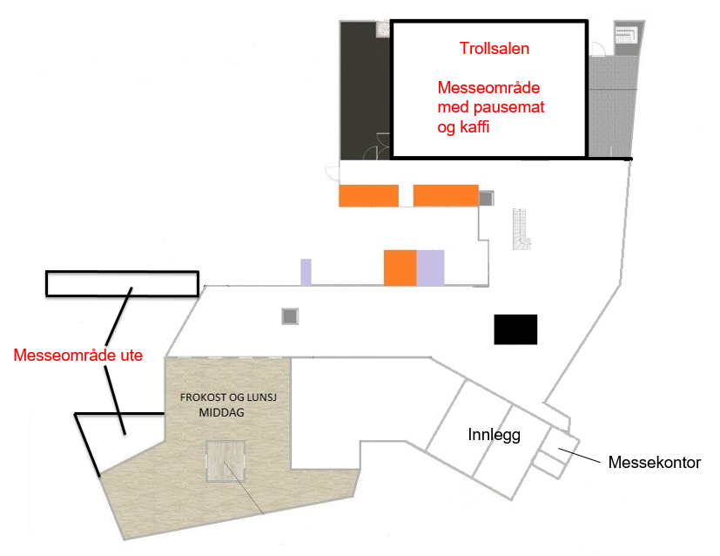
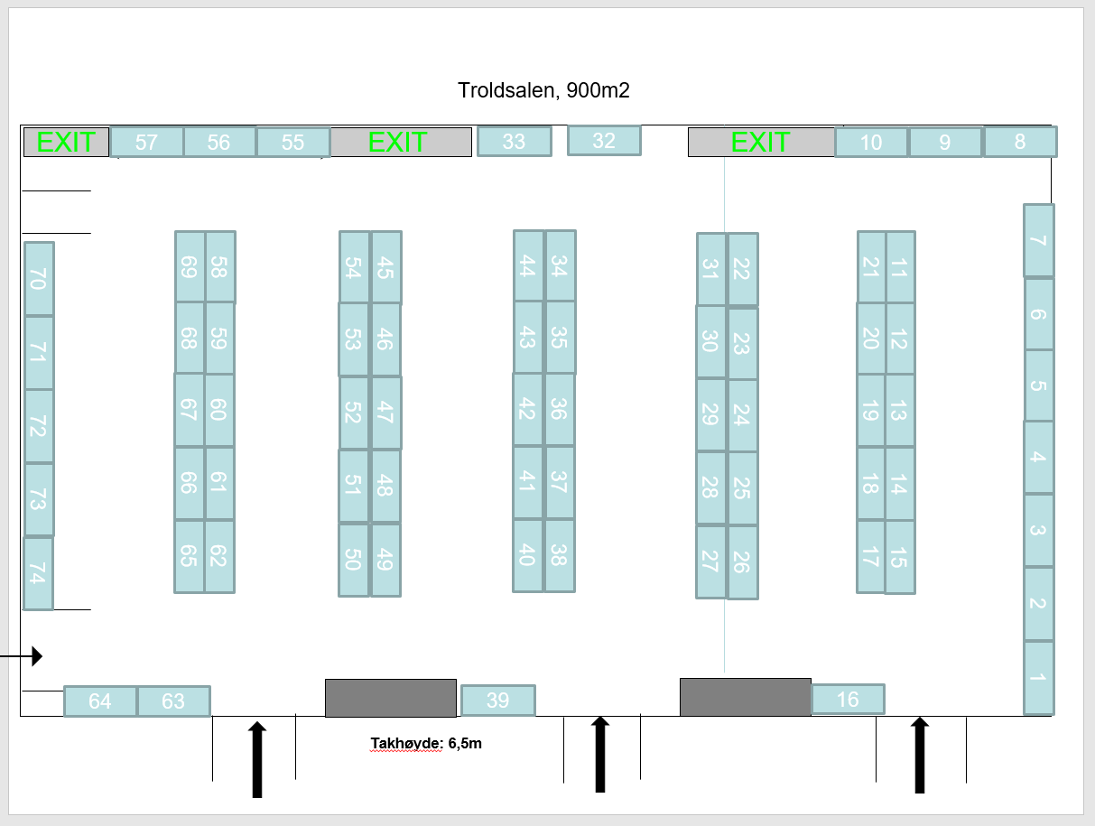
Påmeldingsskjema til Vanndagene på Vestlandet 2022 - Utstillere
Påmeldingsfrist 1. juli.
Faktura informasjon
Bedrift:
Adresse:
Ref.nr.:
EHF eller e-post adr.:
 | Navn | e-post | Tlf
Kontaktperson

 |  | e-post | Nettverkskveld 20.sep. | Standplass inne^{A} | Standplass ute. B | Ekstra utstiller  2 døgn  (20.sep. – 22. sep.) | Ekstra utstiller  1 døgn  (21. – 22.sep.) | Ekstra utstiller – dag pakke. | Festmiddag  21. sep.
Etternavn | Fornavn

Allergier som det må tas hensyn til:
^{A} Standplass: 3 m standplass og én utstiller. Dette inkluderer fagtreffet, tilgang til utstillingen og lunsj begge dagene, festmiddag 21. september og overnatting fra 20. – 22. september for én person (nettverkskveld er ikke inkludert).
^{B} Standplass ute, kontakt Bente.
Ferdig utfylt skjema sendes til: bente@vannvest.no Avbestilling etter tirsdag 9. august blir fakturert 100 %

